**IPV – Instituto Politécnico de Viseu**

**ESTGV – Escola Superior de Tecnologia e Gestão de Viseu**

**Departamento de Informática**



**Relatório de Aplicações para a Internet**

**Licenciatura em Engenharia Informática**

**Realizado**

**por**

**Artur Santos pv20251**

**Luís Anselmo pv20245**

**Alexandre Moreira pv20223**

**Orientador**

**ESTGV: Steven Abrantes**

**Viseu, 2021**

**IPV – Instituto Politécnico de Viseu**

**ESTGV – Escola Superior de Tecnologia e Gestão de Viseu**

**Departamento de Informática**

**Relatório de Aplicações para a Internet**

**Licenciatura em Engenharia Informática**

**Realizado**

**por**

**Artur Santos pv20251**

**Luís Anselmo pv20245**

**Alexandre Moreira pv20223**

**Orientadores**

**ESTGV: Steven Abrantes**

**Viseu, 2021**

Índice

1. Introdução 4

2. HTML 5

2.1. <head> 5

2.2. <header> 5

2.3. <main> 6

2.4. <footer> 8

2.5. Overlay 9

2.6. Scripts Finais 9

3. JavaScript 10

4. React 14

5. Conclusão 18

6. Documentação 18

# 1. Introdução

Neste trabalho prático iremos demonstrar tudo oque aprendemos ao longo do semestre nesta cadeira.

Neste trabalho pretende-se criar um site a nossa escolha utilizando os diversos conteúdos que nos foram lecionados ao longo do semestre. O nosso grupo decidiu que iriamos fazer um portefólio sobre todos os elementos do grupo

Neste trabalho, o utilizador pode ver o portefólio assim como algumas breves informações sobre os elementos do grupo e também comunicar com os mesmos.

# 2. HTML

# 2.1. <head>

Ao longo do programa todas as páginas escritas em html têm o mesmo *<head>*, onde chamamos o ficheiro relativo a CSS e definimos o nome da página.

# 2.2. <header>

Assim como no *<head>*, o *<header>* é igual para todas as páginas apenas mudando o link da própria página no menu de navegação. Na imagem a cima podemos ver que ao carregar o body, o programa automaticamente inicializa a função ‘*startTime*’ permitindo carregar imediatamente a hora local, no seguimento de inserir um relógio que permanecerá no canto superior da página.

# 2.3. <main>

Na imagem a cima podemos ver o conteúdo existente no *<main>*  na pagina inicial do site. Neste ponto podemos observar a existência de ‘*sliders*’, quer para imagens quer para a informação relativa aos criadores. Para alem dos ‘*sliders*’ referidos, temos também alguns icons que permitem o utilizador visitar alguns sites relacionados com a página e os seus criadores.

No caso da página de contactos, todo o código desenvolvido esta presente no ficheiro relativo a ‘react’ (react.jsx)

Finalmente na última página, ‘*about*’, o utilizador pode ver mais alguns detalhes os criadores do site.

# 2.4. <footer>

Como pode ser visto na imagem apresentada, o ‘*footer*’ apresenta o nome dos criadores do site assim como as redes sociais dos mesmos. A rotação dos utilizadores apresentados esta diretamente ligada aos ‘*sliders*’ anteriores.

# 2.5. Overlay

Com ajuda de alguma pesquisa e com o objetivo de deixar a página inicial mais apelativa, ao iniciar o site o utilizador será recebido por alguns *overlays* animados.

# 2.6. Scripts Finais

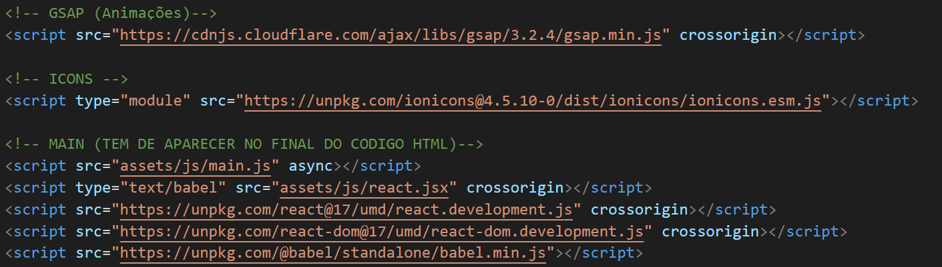

Finalmente, no fim de todas as páginas html são apresentados diversos scripts que relativos à componente JavaScript e React, assim com utilização de animações (GSAP) e de icons (ionicons)

# 3. JavaScript

A função apresentada em cima é relativa ao menu de navegação. Quando o utilizador visualiza o website num dispositivo mais pequeno, o menu da página é substituído por um “hamburger menu”.

A função mostrada na figura acima é a função responsável pelo relógio que é carregada no body de cada página (referido no header).

Todas as funções apresentadas acima são responsáveis pelo funcionamento dos *slideshows* das imagens assim como do texto da home page e o footer.

JavaScrip associado às animações (GSAP).

Ver mais informações no final do relatório em “documentação”

# 4. React

A partir do inicio do programa podemos ver que iniciamos um criador de elemento, assim como a class principal no caso do nosso programa. Apos definirmos a class, inicializamos o construtor onde definimos os *Hoocks* que nos permitem usar *state* sem necessitar de escrever outra class. Em seguimento definimos as variáveis que vamos utilizar para guardar os dados sobre o contacto.

De seguida, começamos a nossa primeira e única função *submitFunc*. Nesta função definimos uma lista com todas as variáveis que iremos utilizar, assim como a alocação dessa mesma lista no armazenamento local.

Nas imagens seguintes podemos ver os diversos *inputs* que têm como função registar e guardar os dados que o utilizador coloca na área de contacto assim como o botão final que permite ao utilizador submeter o formulário.

Nesta imagem final, podemos ver por fim o construtor que faz com que todo o código presente em react possa ser renderizado na nossa página *HTML.*

**Nota:** Devido a utilização de um ficheiro **.jsx** local, o react apenas funcionará se o site estiver diretamente ligado a um servidor online (use por exemplo a extensão “Live Server” do Visual Studio Code)

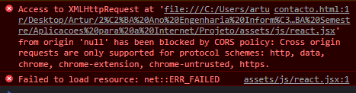

Após alguma pesquisa, verificámos que este erro é bastante comum quando se está na fase de desenvolvimento de um website em ambiente local. O facto de estarmos a fazer um “request” da “data” de um ficheiro externo JavaScript, no caso, o formulário, faz ativar este erro, basicamente bloqueando o acesso ao ficheiro react.jsx.

Como solução, o website deve ser acedido através de um servidor (http request). Use por exemplo a extensão “Live Server” do Visual Studio Code.

De qualquer maneira, o Website está perfeitamente operacional dentro das normas.

Ver mais informação em “documentação”.

# 5. Conclusão

Após diversas horas de trabalho e pesquisa, conseguimos realizar todas as funções que nos foram pedidas.

Este programa, apesar do grau relativamente alto de conhecimento necessário para o desenvolver, acabou por ser um trabalho interessante de realizar, obrigando-nos a utilizar algumas funcionalidades ainda por explorar assim como pensar de maneiras inovadoras.

Este projeto serviu essencialmente para enriquecer o nosso conhecimento a nível de *CSS* mas sobretudo nível de *React* e *JavaScript*, sendo assim um trabalho que nos possibilitou ter uma visão mais ampla relativamente ao processo de desenvolvimento Web.

# 6. Documentação

* <https://reactjs.org/docs/forms.html>
* <https://greensock.com/gsap/>
* <https://ionic.io/ionicons>
* <https://developer.mozilla.org/pt-BR/docs/Web/HTTP/CORS>